Lettre info du SE-Unsa 67

03 88 84 19 19
www.se-unsa67.net

6 janvier 2017 L’actu 67 l’actu nationale

Bonne année !

En 2017 à nouveau, le SE-Unsa sera à vos côtés dans les accompagnements individuels et les combats collectifs…

Inspecté-e ou pas inspecté-e ?

Seront inspecté-e-s prioritairement les collègues :
- à l'échelon 6 avec 6 mois d'ancienneté dans l'échelon
- à l'échelon 8 avec 12 à 18 mois d’ancienneté dans l’échelon.
sauf si la dernière inspection a eu lieu durant l'année scolaire 2015/2016 ou en ce début d'année scolaire.
PPCR : découvrir la phase transitoire ici

Permutations tardives

Vous avez jusqu'au 1er février au plus tard pour faire une demande tardive de participation aux permutations, modifier ou annuler votre demande. Il suffit de télécharger le formulaire adéquat sur www.education.gouv.fr / concours, emplois et carrières/ personnels enseignants, d'éducation et d'orientation/ promotion, mutation, affectation-/SIAM mutations des personnels du premier degré.
Si ce n'est déjà fait, pensez à nous faire parvenir le récapitulatif de votre demande de mutation avec le détail de votre barème. S’adresser à Catherine, le jeudi/vendredi.

Carte scolaire 2017 : une dotation -encore- positive

A la rentrée 2017, 196 postes seront créés dans l’académie de Strasbourg (67 et 68) soit 119 dans le 1er degré et 77 dans le 2nd degré.

En parallèle, l’augmentation du nombre d’élèves entre les rentrées 2016 et 2017 est chiffrée à 471.

La répartition entre les 2 départements n’est pas encore connue.

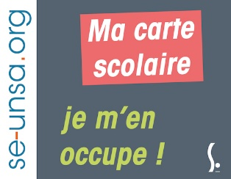

Ouvertures et fermetures de classes :

Vos effectifs sont susceptibles d’entraîner une ouverture ou une fermeture de classe ?

Prenez connaissance des seuils d’ouverture/fermeture en vigueur et envoyez-nous votre fiche de suivi.

Le CTSD est prévu le 7 février.

Nos stages des 2èmeet 3ème trimestres

> Stage pédago « Enseigner en maternelle » 6 mars 2017 : s’inscrire ICI

> Stage pédago « Conduire une recherche-action avec ses élèves pour agir sur l'environnement immédiat »
en collaboration avec les CEMEA, 16 et 17 mars 2017
Attention, stage limité à 15 places, inscriptions très prochainement.

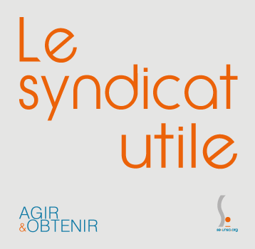
Au troisième trimestre :
- Stage « Carrière et évaluation professionnelle : le PPCR »
- Stage « Direction : entre us, coutumes et règlements »
- Stage « Accueillir un élève à troubles autistiques »

Bientôt plus d’info sur notre site ICI.
La formation syndicale est un droit (jusqu’à 12 jour/an !) : il suffit de s’en saisir…

Temps de travail, réformes, rythmes… vous avez des choses à dire ?

Faites vivre votre syndicat en participant à la rédaction de son futur projet syndical,

le vendredi 27 janvier 2017, de 9 h à 16 h15, à Ernolsheim-sur-Bruche. INFOS ET INSCRIPTIONS ICI

Réservé à nos adhérents - sur convocation - absence de droit - jusqu’à la moitié des collègues d’une même école.

Conditions de travail, souffrance professionnelle, dysfonctionnements de l’institution : pensez au RSST !

Le Registre Santé Sécurité au Travail (RSST) est obligatoire !
- Il permet de saisir les autorités et le CHSCT (Comité Hygiène Sécurité et Conditions de Travail).
- Chacun peut s’en emparer (enseignants, ATSEM, parents) : c’est un levier pour dire les difficultés que vous rencontrez en matière de conditions de travail.

Le prochain CHSCT qui étudiera les fiches du RSST se tiendra le 28 février 2017

En savoir plus et télécharger le registre

Laïcité à l’alsacienne : en 2017, on avance ou on recule ?

Quand l’exécutif mettra-t-il en place les recommandations de l’Observatoire de la laïcité pour l’enseignement religieux en Alsace et Moselle ?
Avec l’Unsa Education, le SE-Unsa continue à revendiquer que l’enseignement religieux sorte des 24 heures du temps scolaire obligatoire.
Voir le tract du collectif laïc d’Alsace et de Moselle ICI.

ALSACE-CE : Un comité d’entreprise pour les adhérents du SE-Unsa 67

Si vous souhaitez adhérer à Alsace-CE pour l'année civile 2017 et bénéficier de tous les avantages d'un CE à moindre coût : il ne vous en coûtera que 10 euros.

- Si vous étiez adhérent Alsace-CE en 2016 : envoyez-nous un chèque de 10 euros (au nom du SE-UNSA) vous conservez vos codes et pouvez continuer à passer vos commandes. Sans renouvellement de votre part, vous serez radié des bénéficiaires d’Alsace CE au 31 janvier.

- Si vous souhaitez adhérer pour 2017, faites-nous parvenir un chèque de 10 euros. Vous recevrez vos identifiants par retour de mail.

Service réservé aux adhérents du SE-Unsa.

Rencontrons-nous lors d’une RIS :

- Nos RIS « généralistes » : à Strasbourg, Benfeld, Obernai, Molsheim, Betschdorf, …

- RIS spéciale « PPCR » (évaluation, inspection, carrière…) : jeudi 9 février 2017 de 16h30 à 18h, EE St Jean à Strasbourg de 16h30 à 18h.

Au 3ème trimestre, le SE-Unsa vous proposera son stage « Carrière et évaluation professionnelle »

Le calendrier et les modalités

SE-Unsa : on ne peut qu’adhérer

Informé, conseillé, défendu : être adhérent, c’est être reconnu. Rejoignez-nous ! ICI
Notre équipe, nos permanences, nos compétences ICI.

se-unsa67.net
sur facebook là et twitter ici

Vous ne souhaitez plus recevoir le point-info du SE-Unsa67 ? Dites-le nous par retour de mail.

